Обучение граждан предпенсионного возраста
АГЕНТСТВО ЗАНЯТОСТИ НАСЕЛЕНИЯ города ПЕТРОЗАВОДСКА (межрайонное)

предлагает, в рамках национального проекта
«Старшее поколение»,
обучение по востребованным профессиям (специальностям):

ДЛЯ ЗАНЯТЫХ ТРУДОВОЙ ДЕЯТЕЛЬНОСТЬЮ И НЕРАБОТАЮЩИХ ГРАЖДАН
(за 5 лет до наступления возраста, дающего право
на страховую пенсию по старости)

- Обучение за счет средств федерального и регионального бюджета.
- для неработающих граждан - выплата стипендии на период обучения в размере МРОТ увеличенного на районный коэффициент.
ДЛЯ РАБОТОДАТЕЛЕЙ
- Возмещение затрат на обучение работников предпенсионного возраста.
- Повышение компетентности сотрудников.
- Сохранение за опытным специалистом рабочего места.
Справки по телефону: (8142) 59-28-89 или на сайте Управления труда и занятости РК https://mintrud.karelia.ru раздел «Деятельность» - «Профобучение, профориентация» - «Реализация национальных проектов»

СОДЕЙСТВИЕ САМОЗАНЯТОСТИ БЕЗРАБОТНЫХ ГРАЖДАН
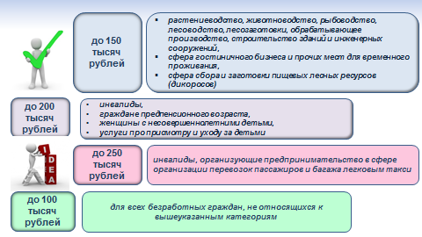
Более подробная информация: на сайте Управления труда и занятости РК https://mintrud.karelia.ru в разделе «гражданам» - «услуги гражданам» - «содействие самозанятости безработных граждан»

